|  |  |  |
| --- | --- | --- |
| Macintosh HD:Users:hoangnguyen:Documents:TDC:fitlog_blue.png | TRƯỜNG CAO ĐẲNG CÔNG NGHỆ THỦ ĐỨC  **Khoa Công Nghệ Thông Tin** | Macintosh HD:Users:hoangnguyen:Documents:TDC:logoTDC_blue.png |
|  |  |  |

**Chuyên đề CMS**

PRJ – REPORT

**BÁO CÁO TẠO THEME TỪ MODULE**

**Nhóm B:**

* **Bùi Hửu Thắng –** 17211TT3157
* **Nguyễn Hải Phúc Khang –** 17211TT3103
* **Trần Minh Thuận –** 17211TT3143
* **Võ Thị Hồng Ngà –** 16211TT2457
* **Nguyễn Duy Khánh –** 16211TT2619

**BIÊN BẢN BÁO CÁO**

(Nhóm B)

**1.Thông tin chung:**

|  |  |  |  |  |  |
| --- | --- | --- | --- | --- | --- |
| STT | MSSV | Họ và tên | Vai trò | Email | SĐT |
| 1 | 17211TT3157 | Bùi Hửu Thắng | Nhóm Trưởng | Buihuuthang199gmail.com | 0374908650 |
| 2 | 17211TT3103 | Nguyễn Hải Phúc Khang | Nhóm Phó | kanewtf@gmail.com | 0839039238 |
| 3 | 17211TT3143 | Trần Minh Thuận | Thành viên | Tranminhthuan03@gmail.com | 0355282070 |
| 4 | 16211TT2457 | Võ Thị Hồng Ngà | Thành viên | hongngattdpt@gmail.com | 0398873784 |
| 5 | 16211TT2619 | Nguyễn Duy Khánh | Thành viên | khanhnguyen100998@gmail.com | 0334314825 |

Các thành viên có tham dự bao gồm danh sách đính kèm:

***Mục tiêu họp của nhóm:***

1. **Thảo luận, bàn bạc chia câu về thuyết trình.**
2. **Sắp xếp thời gian thực hiện từng công việc để hoàn thành.**
3. **Phân công nhiệm vụ rõ ràng cho từng thành viên trong nhóm.**

Địa điểm: Tại lớp nhóm bàn bạc trao đổi và phân chia công việc cho từng thành viên tìm hiểu và làm báo cáo kịp ngày 4/11.

Thời gian bắt đầu và kết thúc:

Thời gian bắt đầu ngày (kể từ ngày nhận được thầy giao) vào buổi tối (tạo nhóm qua Skype, tổ chức làm bài và update nội dung qua GitHub).

**Kết quả buổi họp:**

Các thành viên hiểu được nội dung của từng phần mà mình được giao.

Các thành viên hiểu nhau, đoàn kết hơn.

Phân chia công việc hợp lý.

1. **Nội dung (Backlog)**

* **Sử dụng GitHup**
* **Tạo project.**
* **Commit source.**
* **Các bước thực hiện.**
* **Sử dụng WordPress**

**Tại trang quản lí user**

* **Add new => Add user**
* **Các bước thực hiện.**

1. **Tổ chức công việc (Sprint planning):**

- Kiểm tra và tổng hợp nội dung trong suốt quá trình làm báo cáo.

- Cùng nhau thảo luận khi gặp một vấn đề khó khăn.

- Viết file báo cáo phân công công việc.

1. **Vấn Đề gặp phải trong quá trình làm báo cáo**

* Không được copy thẳng nên phải tổng hợp từ nhiều nguồn khác nhau.

1. **Cách giải quyết vấn đề**

* Tìm hiểu các tài liệu có sẵn trên mạng.

1. **Bảng phân công công việc (Sprint)**

|  |  |  |  |  |  |
| --- | --- | --- | --- | --- | --- |
| **STT** | **Người phụ trách** | **Mô tả nội dung công việc** | **Bắt đầu** | **Kết thúc** | **Kết quả** |
| 1. | Võ Thị Hồng Ngà  Nguyễn Duy Khánh | **Sử dụng GitHup**   * **Tạo project.** * **Commit source.** * **Các bước thực hiện.** | 16/9/2019 | 22/9/2019 | Hoàn thành |
| 2. | Bùi Hửu Thắng  Nguyễn Hải Phúc Khang  Trần Minh Thuận | **Sử dụng WordPress**  **Tại trang quản lí user**   * **Add new => Add user** | 16/9/2019 | 22/9/2019 | Hoàn thành |

**MỤC LỤC**

[**CHƯƠNG 1 : SỬ DỤNG GITHUB** 1](#_Toc20120046)

[**I.** **Tạo Project** 1](#_Toc20120047)

[**Bước 1 :** Đăng nhập vào https://github.com/ 1](#_Toc20120048)

[1](#_Toc20120049)

[1](#_Toc20120050)

[II. Commit Source 2](#_Toc20120051)

[Bước 1 : Download vài cài đặt GithubDestop trên https://desktop.github.com/ 2](#_Toc20120052)

[2](#_Toc20120053)

[Bước 2: Đăng nhập github destop 2](#_Toc20120054)

[2](#_Toc20120055)

[2](#_Toc20120056)

[Bước 3 : Download Wordpress trên https://wordpress.org/download/ 3](#_Toc20120057)

[3](#_Toc20120058)

[3](#_Toc20120059)

[Bước 4 : Chọn File -> Clone Repository -> tên project vừa tạo 3](#_Toc20120060)

[Chọn thư mục để chứa project local path. 3](#_Toc20120061)

[3](#_Toc20120062)

[CHƯƠNG 2 : SỬ DỤNG WORDPRESS 5](#_Toc20120063)

[I. Chuyển đổi Add new => Add user 5](#_Toc20120064)

**Mục Lục Hình Ảnh**

[Hình 1: Github đăng nhập 1](file:///C:\Users\Administrator\Desktop\B-Cms.docx#_Toc20119990)

[Hình 2:Github Project 1](file:///C:\Users\Administrator\Desktop\B-Cms.docx#_Toc20119991)

[Hình 3: Download Github destop 2](file:///C:\Users\Administrator\Desktop\B-Cms.docx#_Toc20119992)

[Hình 4: Đăng nhập Git destop 2](file:///C:\Users\Administrator\Desktop\B-Cms.docx#_Toc20119993)

[Hình 5: WordPress Download 3](file:///C:\Users\Administrator\Desktop\B-Cms.docx#_Toc20119994)

[Hình 6: Clone Project 3](#_Toc20119995)

[Hình 7: Thư mục Project 4](#_Toc20119996)

[Hình 8: Commit master 4](#_Toc20119997)

# **CHƯƠNG 1 : TẠO MODULE**

Module cần có những gì

Một module cơ bản cần có những phần:

* File Css, JS, Images, Fonts
* NameModule.php
* 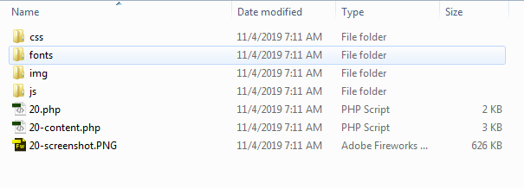NameModule-content.php
* Screensot

Trong đó

* 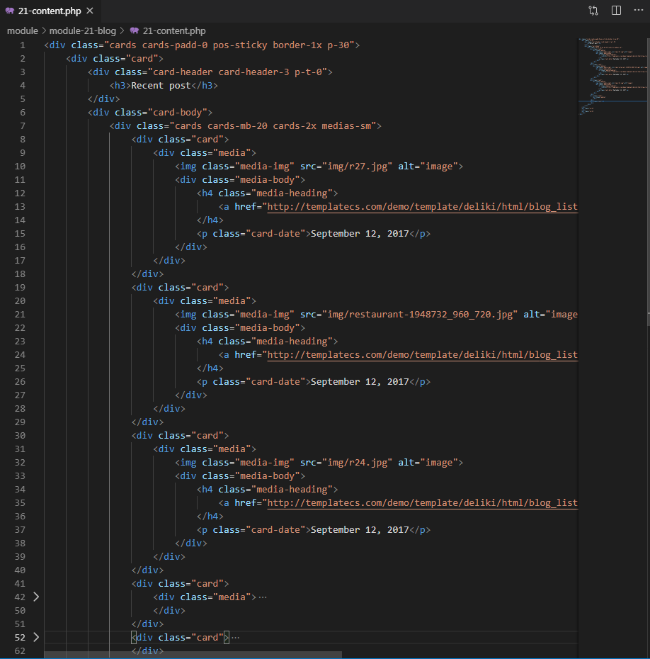NameModule-content.php dùng để chứa Code tạo Module. Như trong ảnh NameModule được đặt là 21-content.php
* 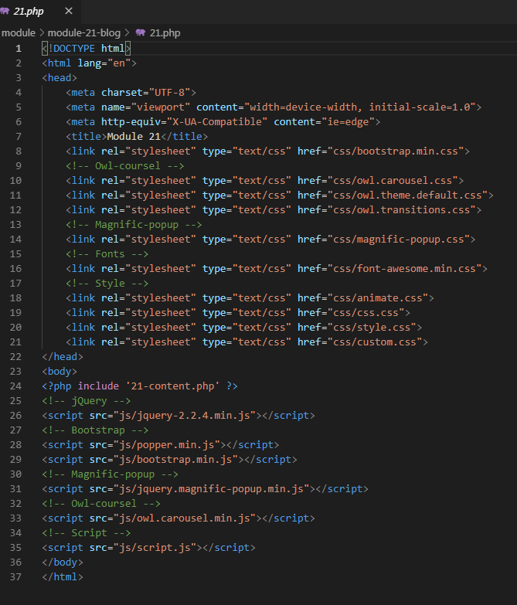NameModule.php dùng để gọi NameModule-content.php.
* Screensot là hình ảnh của Module

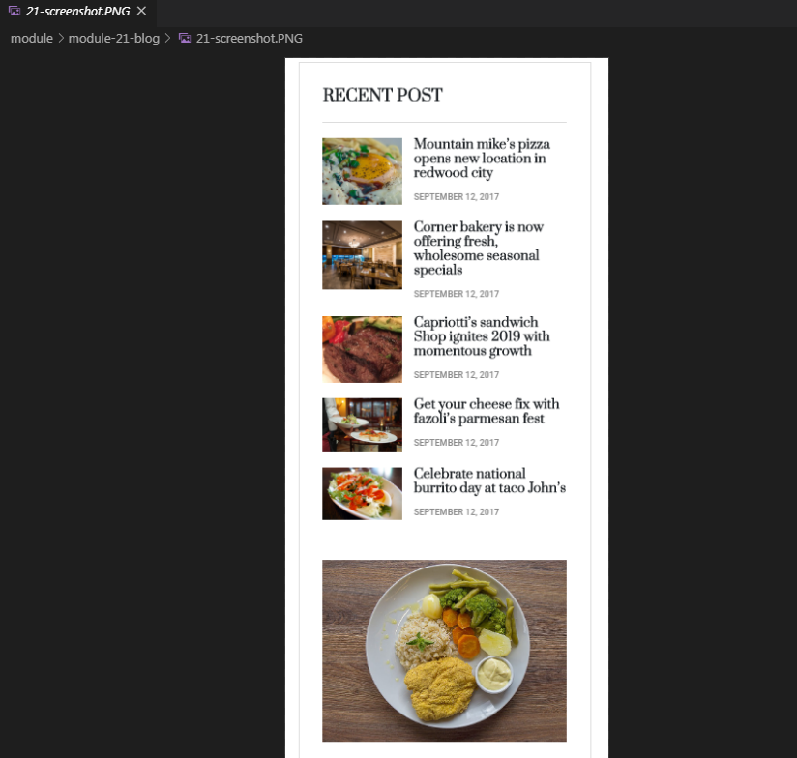

**CHƯƠNG 2 : VIẾT THEME TỪ MODULE**

**Sau khi hoàn thành Module ta có thể thêm Module vào theme bằng dòng lệnh**

